Odchylky – úlohy - zadání

- Nechť je dána krychle ABCDEFGH o hraně délky a. Označme po řadě K, L, M a N středy jejích hran AE, EH, CG a GH. Vypočtěte odchylku přímek KL a MN.

- Nechť je dán pravidelný trojboký hranol ABCA´B´C´ o podstavné hraně délky 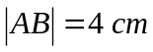 a výšce 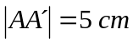. Vypočtěte odchylku přímek AC´ a A´B.

- Nechť je dán pravidelný šestiboký jehlan ABCDEFV o podstavné hraně délky a 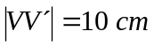. Označme K střed hrany AV. Vypočtěte odchylku přímky CK od roviny ABC.

- Vypočtěte odchylku rovin dvou sousedních stěn v pravidelném osmistěnu ABCDEF o hraně délky a.

